
江苏国泰新点软件有限公司
地址：江苏张家港市经济开发区(http://www.epoint.com.cn)
电话：0512-58188000传真：0512-58132373

葫芦岛市政府采购代理操作手册

系统前期准备

浏览器配置

Internet选项
为了让系统插件能够正常工作，请按照以下步骤进行浏览器的配置。
1、打开浏览器，在“工具”菜单→“Internet选项”
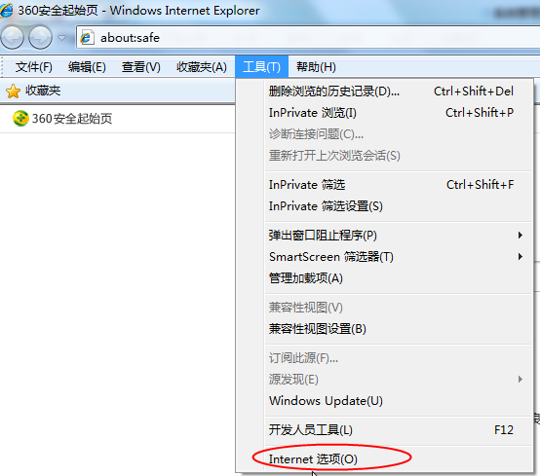
2、弹出对话框之后，请选择“安全”选项卡，具体的界面如下图：
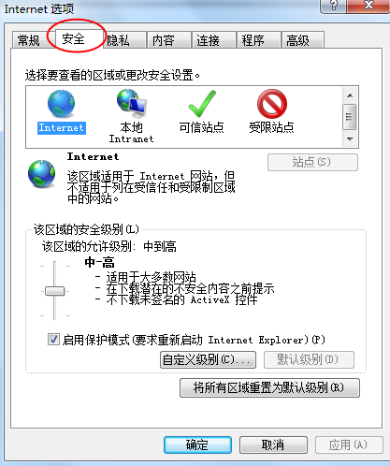
3、点击绿色的“受信任的站点”的图片，会看到如下图所示的界面：
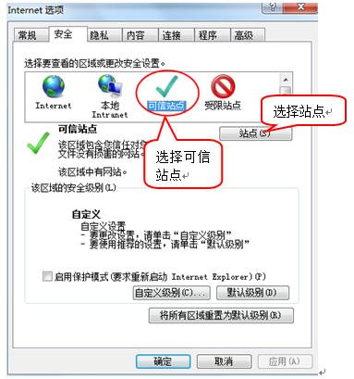
4、点击“站点” 按钮，出现如下对话框：
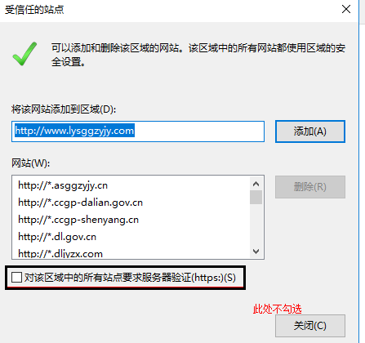
输入系统服务器的IP地址，格式例如：“http://www.lysggzyjy.com”，然后点击“添加”按钮完成添加，再按“关闭”按钮退出。
5、设置自定义安全级别，开放Activex的访权限：
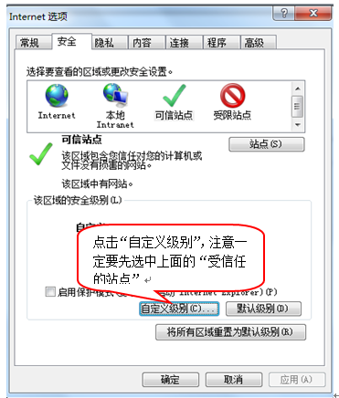
会出现一个窗口，把其中的Activex控件和插件的设置全部改为启用。
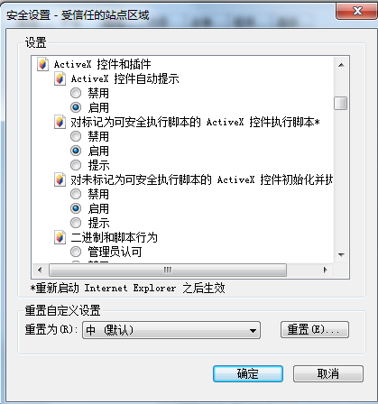
选择启用（共5个ActiveX）
文件下载设置，开放文件下载的权限：设置为启用。
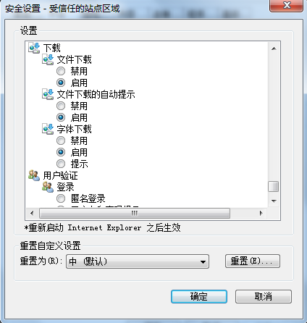

关闭拦截工具
上述操作完成后，如果系统中某些功能仍不能使用，请将拦截工具关闭再试用。比如在windows工具栏中关闭弹出窗口阻止程序的操作：
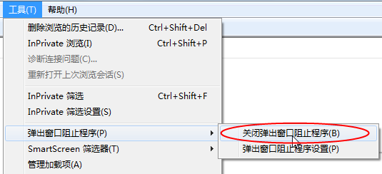

政府采购
1、登录交易平台会员端，如下图：

- 选择角色，如下图

- 进入系统操作界面，如下图
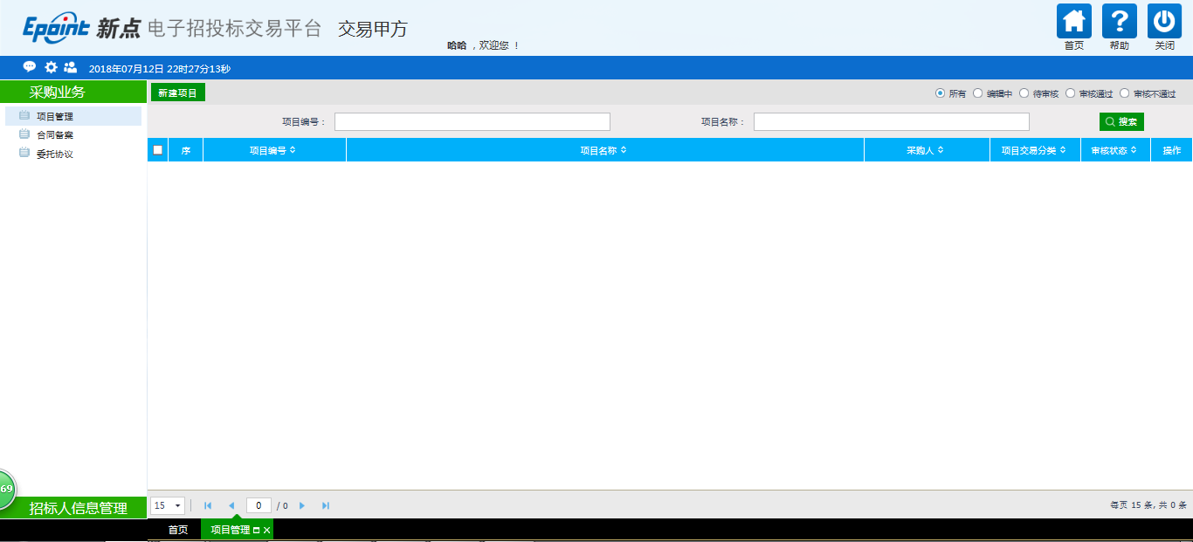
- 点击新建项目，进行项目信息录入
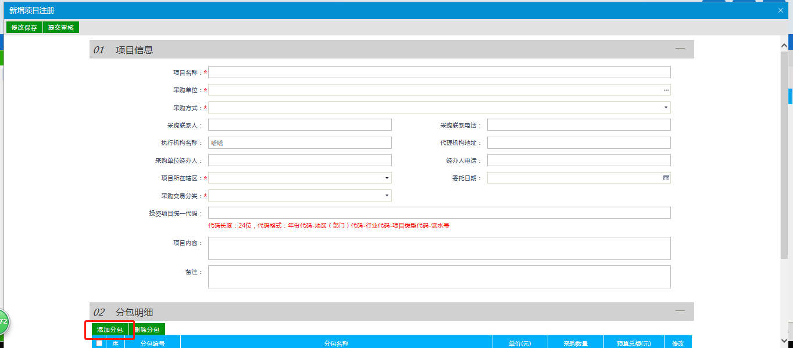
- 点击添加分包按钮，录入包组信息
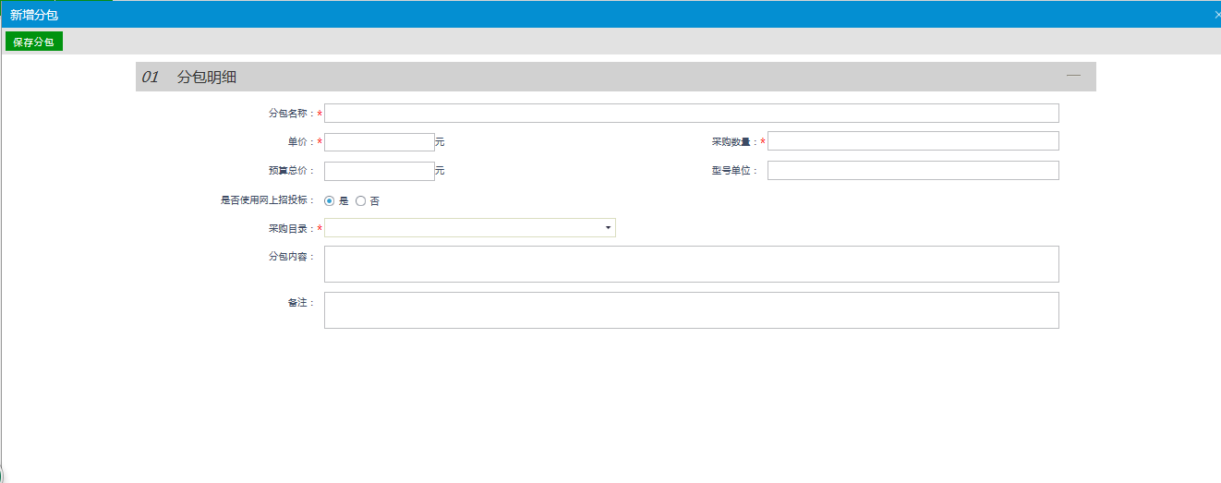
- 信息填写完成点击提交审核按钮，提交审核
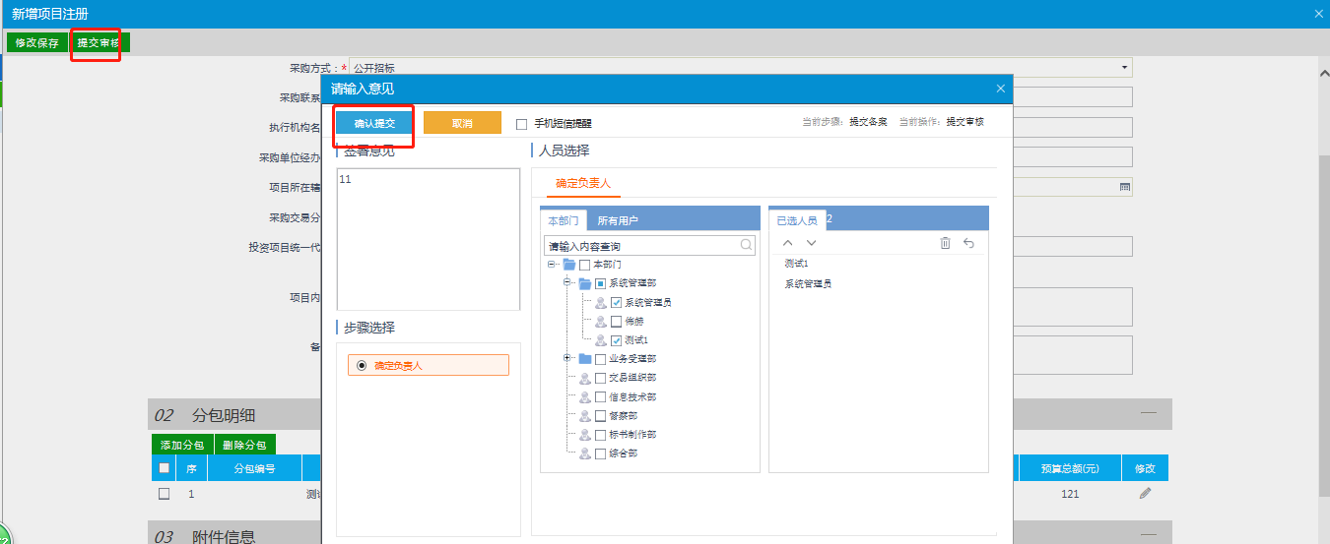

委托协议

